Pestaña 1
Andrea Solís Moreno 1ºDAW
T4. Actividad 1. Base de Datos.
19 de enero 2026
Actividad 1.

● Desde la conexión system crea un esquema (usuario) llamado C##PRUEBA con contraseña 123456.
● LOCALIZAMOS EL USUARIO Y EDITAMOS SUS PROPIEDADES PARA ACTIVAR LA EDICIÓN Y EN LA OPCIÓN ROLES OTORGADOS SELECCIONAR ADMINISTRAR TODO
● Crea la base de datos PRUEBA

Creamos el usuario C##PRUEBA y su contraseña: 123456, y nos vamos a Roles Otorgdados→Administrar todo.

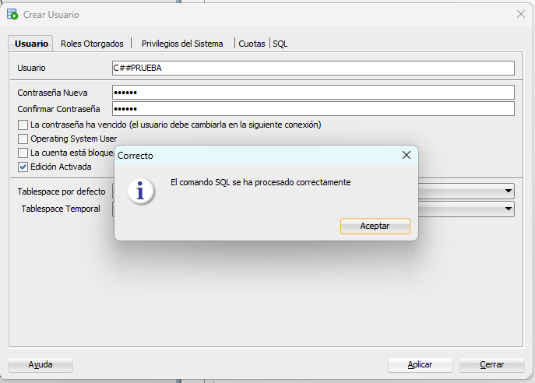
Le damos a refrescar y nos tendría que aparecer.
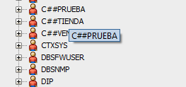 Ir al panel de Conexiones (izquierda).
Darle al botón + (verde).
Nombre de conexión: PRUEBA.
Usuario: C##PRUEBA / Contraseña: 123456.
Probar y conectar.

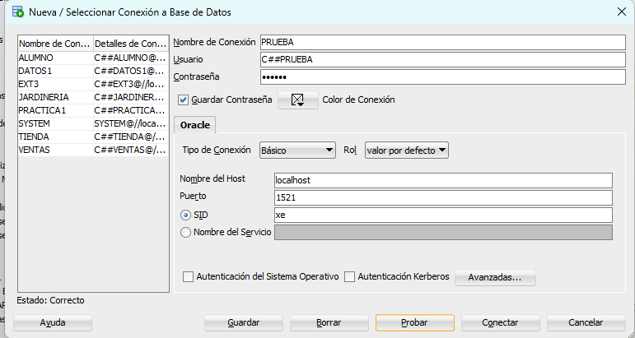

En la hoja de trabajo: 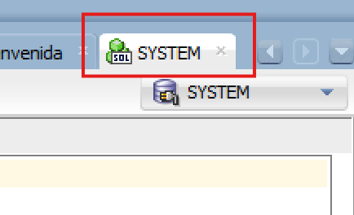 escribimos esto:

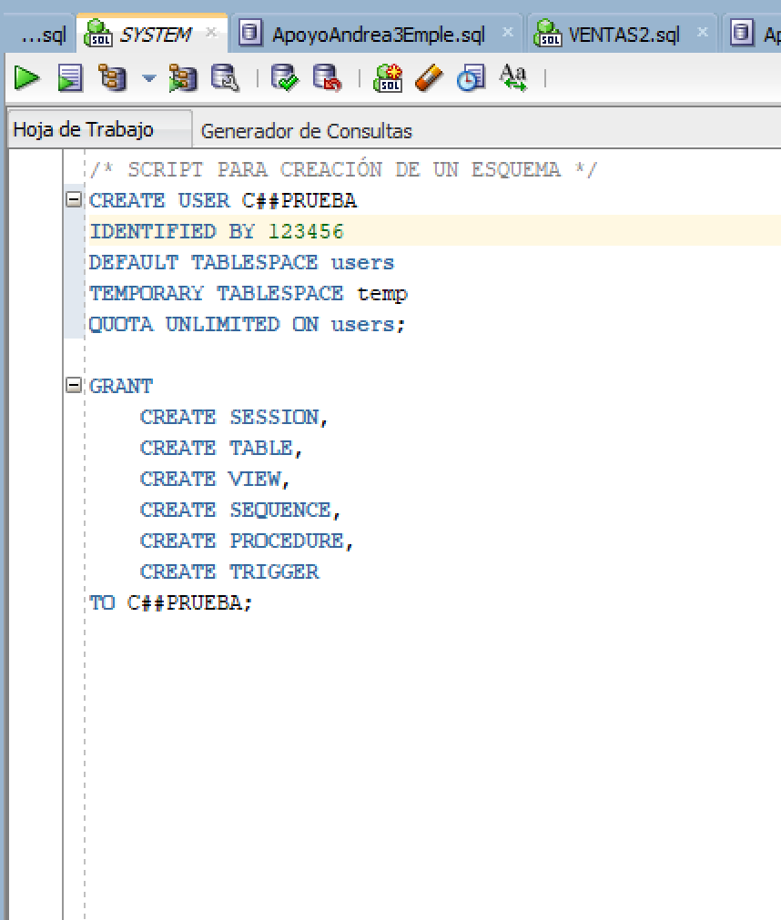
Código: /* SCRIPT PARA CREACIÓN DE UN ESQUEMA */
CREATE USER C##PRUEBA
IDENTIFIED BY 123456 -- Aquí pon la contraseña que te pide la tarea (123456)
DEFAULT TABLESPACE users
TEMPORARY TABLESPACE temp
QUOTA UNLIMITED ON users;

GRANT
CREATE SESSION,
CREATE TABLE,
CREATE VIEW,
CREATE SEQUENCE,
CREATE PROCEDURE,
CREATE TRIGGER
TO C##PRUEBA;

Lo ejecutamos y debe salir Grant correcto: 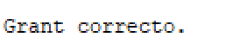

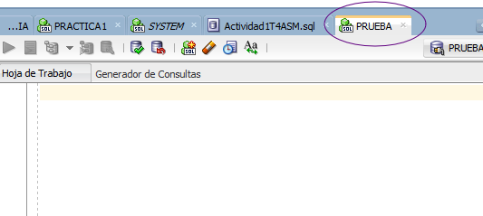

Y al crear la nueva conexión se nos tendría que haber abierto esta hoja→ Aquí creamos las tablas que nos piden en la actividad 1.

EJERCICIO 1. Crear las siguientes tablas (TIENDAS, FABRICANTES, ARTICULOS, VENTAS, PEDIDOS) de acuerdo con las restricciones que se mencionan:

- TIENDAS

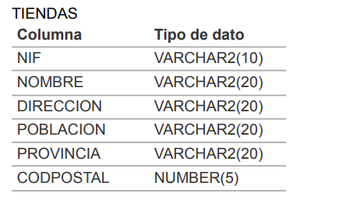
Crear tabla sin restricciones.

Primero creamos la tabla SIN restricciones.
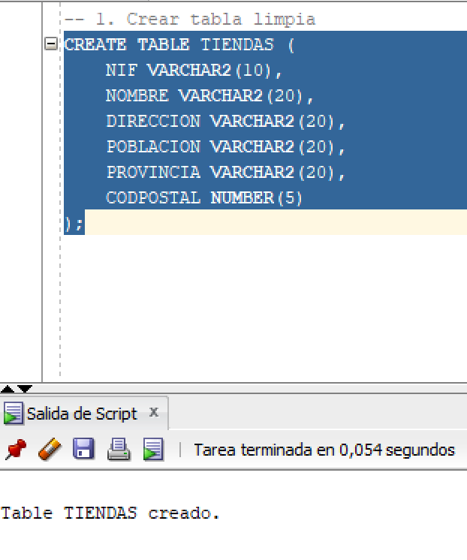

Después añade las siguientes restricciones:
● La clave primaria es NIF.
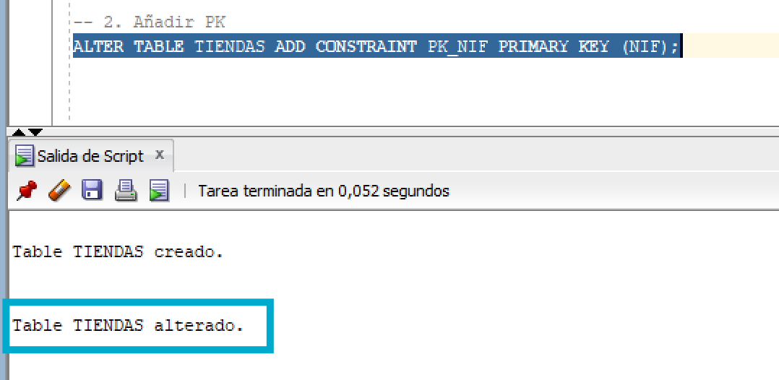

● PROVINCIA ha de almacenarse en mayúscula.

● Cambia la longitud de NOMBRE a 30 caracteres y no nulo.
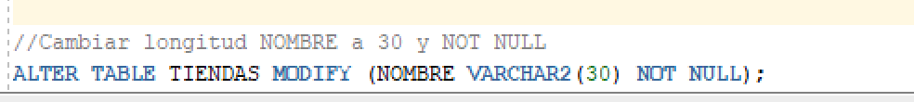

Vista completa de lo que llevamos:
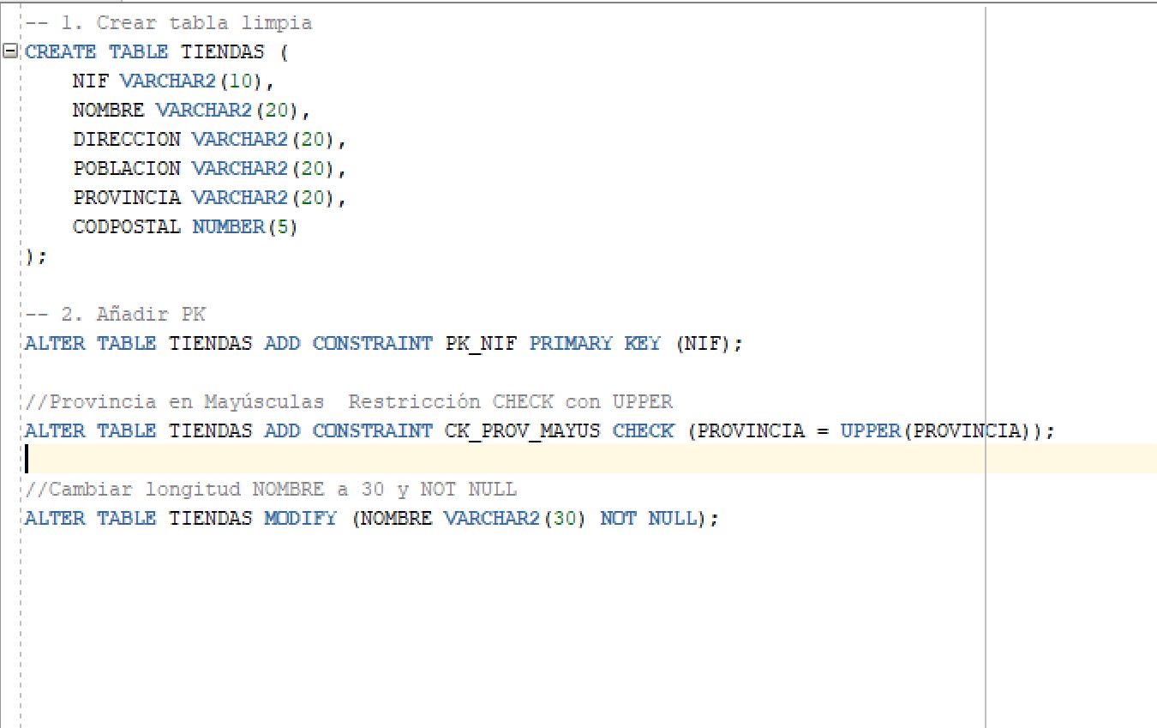

Además, en Oracle podemos pedir que nos describa la tabla que hemos creado, escribimos describe (el nombre de la tabla);
Por ejemplo esta primera que hemos creado, Tiendas, pues escribimos: describe tiendas;
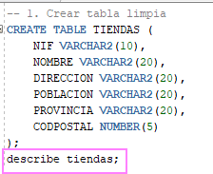
Lo ejecutamos y nos sale esto en la Salida de Script:
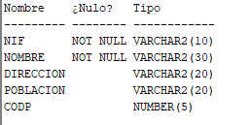

- FABRICANTES

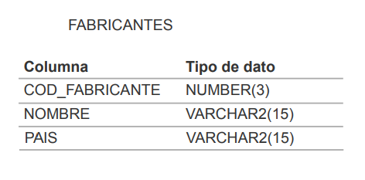

Restricciones:
● La clave primaria es COD_FABRICANTE.
● Las columnas NOMBRE y PAIS han de almacenarse en mayúscula.

Creamos la tabla FABRICANTES con restricciones.

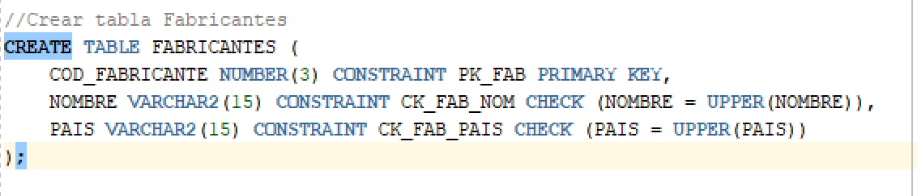
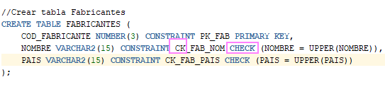
CK, o también → CHECK: Obliga a que el valor cumpla una condición lógica.

RECORDEMOS QUE → PRIMARY KEY / FOREIGN KEY / CHECK: Son Restricciones de Integridad. Se pueden poner a nivel de columna o de tabla.

Lo ejecutamos. Se crea la tabla.

Lo ejecutamos.

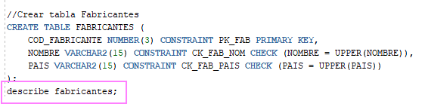

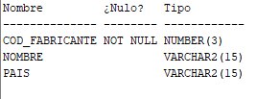

- ARTÍCULOS

Creamos la tabla ARTICULOS con restricciones:
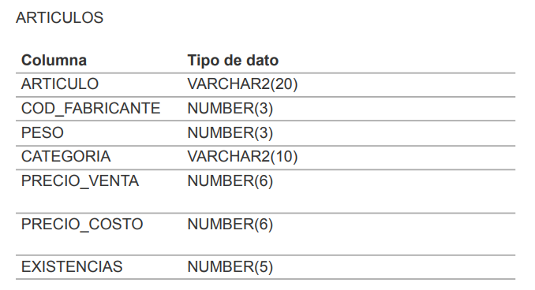
Restricciones:
● La clave primaria está formada por las columnas: ARTICULO, COD_FABRICANTE, PESO y CATEGORIA.

● COD_FABRICANTE es clave ajena que referencia a la tabla FABRICANTES.

● PRECIO_VENTA, PRECIO_COSTO y PESO han de ser > 0.

Vista completa:
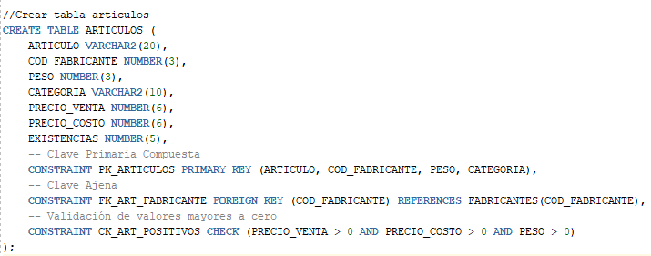
Lo ejecutamos. Se crea la tabla.

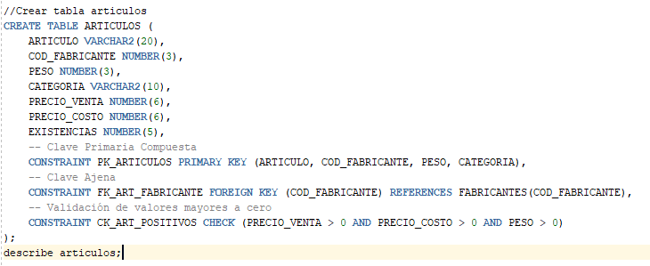
El comando DESCRIBE (o su abreviatura DESC) sirve para ver la estructura de una tabla que ya ha sido creada. Es como pedirle a la base de datos que te enseñe el "plano" o la "receta" de esa tabla.

¿Qué información te da?
Cuando escribes DESCRIBE ALUMNO;, Oracle te mostrará una tabla con tres columnas principales:
- Name (Nombre): El nombre de cada columna que creaste (NUM_MATRICULA, NOMBRE, etc.).
- Null? (¿Nulo?): Te indica si la columna es obligatoria. Si aparece NOT NULL, significa que no puedes dejarla vacía.
- Type (Tipo): Te confirma el tipo de dato y la longitud (por ejemplo, VARCHAR2(10) o DATE).
Si ejecutas el código que corregimos antes y luego pones el comando, verías algo así:

Lo ejecutamos:

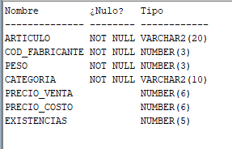

- VENTAS

Creamos la tabla VENTAS

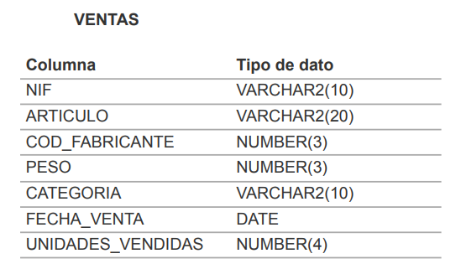

Restricciones:
● La clave primaria está formada por las columnas: NIF, ARTICULO, COD_FABRICANTE, PESO, CATEGORIA y FECHA_VENTA.

● NIF es clave ajena que referencia a la tabla TIENDAS.

● ARTICULO, COD_FABRICANTE, PESO y CATEGORIA es clave ajena que referencia a la tablas ARTICULOS.

● UNIDADES_VENDIDAS han de ser > 0.

● CATEGORIA ha de ser ‘Primera’, ‘Segunda’ o ‘Tercera’.

Vista completa:
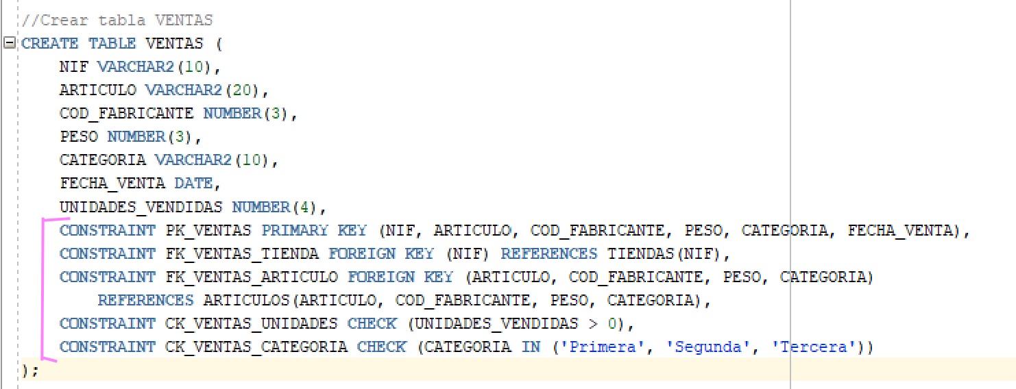

La describimos:
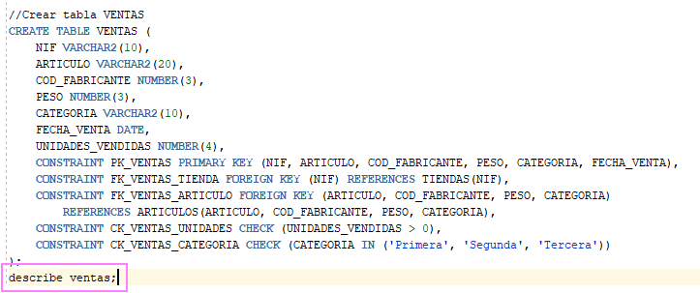
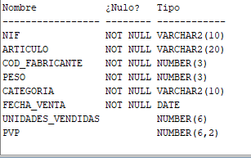

- PEDIDOS

Creamos la tabla PEDIDOS.

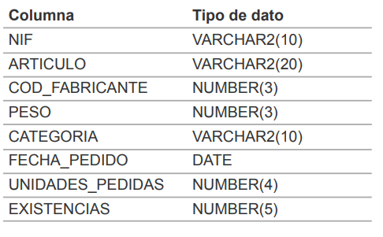

Restricciones:

● La clave primaria está formada por las columnas: NIF, ARTICULO, COD_FABRICANTE, PESO, CATEGORIA y FECHA_PEDIDO.
● NIF es clave ajena que referencia a la tabla TIENDAS.
● ARTICULO, COD_FABRICANTE, PESO y CATEGORIA es clave ajena que referencia a la tablas ARTICULOS. ● UNIDADES_PEDIDAS han de ser > 0. ● CATEGORIA ha de ser ‘Primera’, ‘Segunda’ o ‘Tercera’.

Vista completa:
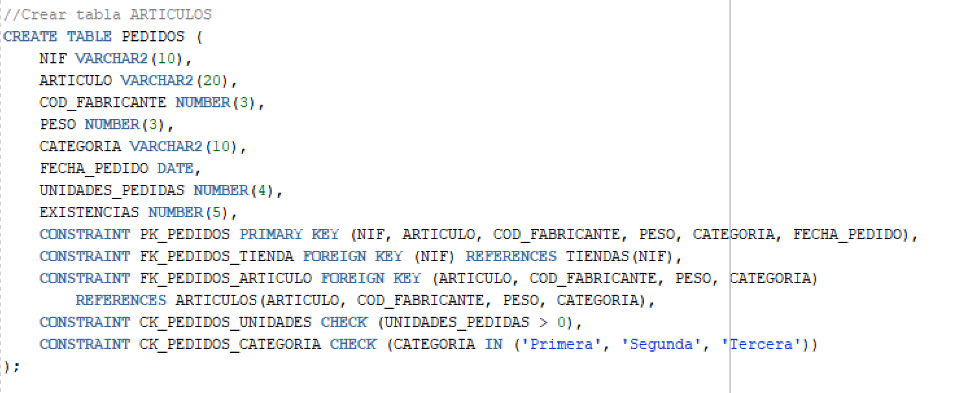

La describimos:
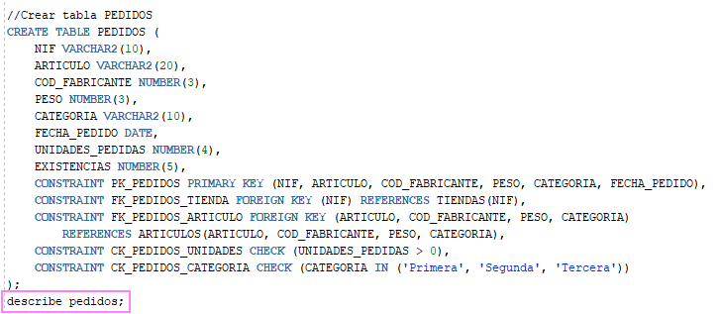
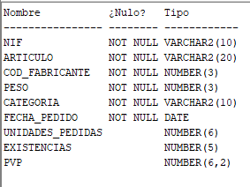

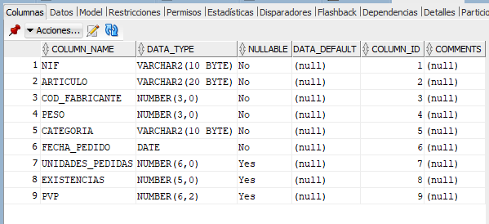

Aquí hay modificaciones, para ello utilizamos ALTER TABLE

EJERCICIO 2. Añadir una restricción a la tabla TIENDAS para que el NOMBRE de la tienda aparezca con la primera letra en mayúscula (funciones de caracteres)

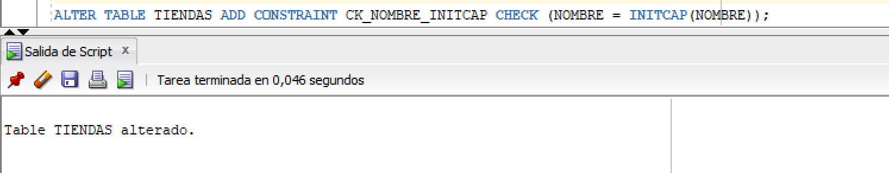

EJERCICIO 3. Modificar las columnas de las tablas PEDIDOS y VENTAS para que las UNIDADES_VENDIDAS y las UNIDADES_PEDIDAS puedan almacenar cantidades numéricas de 6 dígitos.

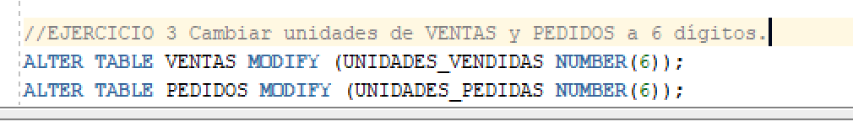

EJERCICIO 4. Impedir que se den de alta más tiendas en la provincia de ‘TOLEDO’.

En <> 'TOLEDO') TAMBIÉN PUEDE SER (PROVINCIA != 'TOLEDO' );

EJERCICIO 5. Añadir a las tablas PEDIDOS y VENTAS una nueva columna para que almacenen el PVP del artículo.

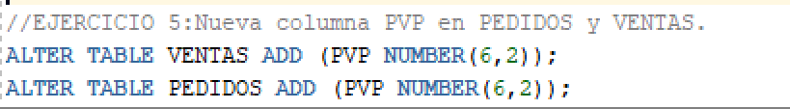

Código completo de la Actividad 1.

-- 1. Crear tabla limpia
CREATE TABLE TIENDAS (
NIF VARCHAR2(10),
NOMBRE VARCHAR2(20),
DIRECCION VARCHAR2(20),
POBLACION VARCHAR2(20),
PROVINCIA VARCHAR2(20),
CODPOSTAL NUMBER(5)
);

-- 2. Añadir PK
ALTER TABLE TIENDAS ADD CONSTRAINT PK_NIF PRIMARY KEY (NIF);

//Provincia en Mayúsculas Restricción CHECK con UPPER
ALTER TABLE TIENDAS ADD CONSTRAINT CK_PROV_MAYUS CHECK (PROVINCIA = UPPER(PROVINCIA));

//Cambiar longitud NOMBRE a 30 y NOT NULL
ALTER TABLE TIENDAS MODIFY (NOMBRE VARCHAR2(30) NOT NULL);

//Crear tabla Fabricantes
CREATE TABLE FABRICANTES (
COD_FABRICANTE NUMBER(3) CONSTRAINT PK_FAB PRIMARY KEY,
NOMBRE VARCHAR2(15) CONSTRAINT CK_FAB_NOM CHECK (NOMBRE = UPPER(NOMBRE)),
PAIS VARCHAR2(15) CONSTRAINT CK_FAB_PAIS CHECK (PAIS = UPPER(PAIS))
);

//Crear tabla articulos
CREATE TABLE ARTICULOS (
ARTICULO VARCHAR2(20),
COD_FABRICANTE NUMBER(3),
PESO NUMBER(3),
CATEGORIA VARCHAR2(10),
PRECIO_VENTA NUMBER(6),
PRECIO_COSTO NUMBER(6),
EXISTENCIAS NUMBER(5),
-- Clave Primaria Compuesta
CONSTRAINT PK_ARTICULOS PRIMARY KEY (ARTICULO, COD_FABRICANTE, PESO, CATEGORIA),
-- Clave Ajena
CONSTRAINT FK_ART_FABRICANTE FOREIGN KEY (COD_FABRICANTE) REFERENCES FABRICANTES(COD_FABRICANTE),
-- Validación de valores mayores a cero
CONSTRAINT CK_ART_POSITIVOS CHECK (PRECIO_VENTA > 0 AND PRECIO_COSTO > 0 AND PESO > 0)
);

//Crear tabla VENTAS
CREATE TABLE VENTAS (
NIF VARCHAR2(10),
ARTICULO VARCHAR2(20),
COD_FABRICANTE NUMBER(3),
PESO NUMBER(3),
CATEGORIA VARCHAR2(10),
FECHA_VENTA DATE,
UNIDADES_VENDIDAS NUMBER(4),
CONSTRAINT PK_VENTAS PRIMARY KEY (NIF, ARTICULO, COD_FABRICANTE, PESO, CATEGORIA, FECHA_VENTA),
CONSTRAINT FK_VENTAS_TIENDA FOREIGN KEY (NIF) REFERENCES TIENDAS(NIF),
CONSTRAINT FK_VENTAS_ARTICULO FOREIGN KEY (ARTICULO, COD_FABRICANTE, PESO, CATEGORIA)
REFERENCES ARTICULOS(ARTICULO, COD_FABRICANTE, PESO, CATEGORIA),
CONSTRAINT CK_VENTAS_UNIDADES CHECK (UNIDADES_VENDIDAS > 0),
CONSTRAINT CK_VENTAS_CATEGORIA CHECK (CATEGORIA IN ('Primera', 'Segunda', 'Tercera'))
);

//Crear tabla ARTICULOS
CREATE TABLE PEDIDOS (
NIF VARCHAR2(10),
ARTICULO VARCHAR2(20),
COD_FABRICANTE NUMBER(3),
PESO NUMBER(3),
CATEGORIA VARCHAR2(10),
FECHA_PEDIDO DATE,
UNIDADES_PEDIDAS NUMBER(4),
EXISTENCIAS NUMBER(5),
CONSTRAINT PK_PEDIDOS PRIMARY KEY (NIF, ARTICULO, COD_FABRICANTE, PESO, CATEGORIA, FECHA_PEDIDO),
CONSTRAINT FK_PEDIDOS_TIENDA FOREIGN KEY (NIF) REFERENCES TIENDAS(NIF),
CONSTRAINT FK_PEDIDOS_ARTICULO FOREIGN KEY (ARTICULO, COD_FABRICANTE, PESO, CATEGORIA)
REFERENCES ARTICULOS(ARTICULO, COD_FABRICANTE, PESO, CATEGORIA),
CONSTRAINT CK_PEDIDOS_UNIDADES CHECK (UNIDADES_PEDIDAS > 0),
CONSTRAINT CK_PEDIDOS_CATEGORIA CHECK (CATEGORIA IN ('Primera', 'Segunda', 'Tercera'))
);

//EJERCICIO 2 Nombre de tienda con primera letra en mayúscula.
ALTER TABLE TIENDAS ADD CONSTRAINT CK_NOMBRE_INITCAP CHECK (NOMBRE = INITCAP(NOMBRE));

//EJERCICIO 3 Cambiar unidades de VENTAS y PEDIDOS a 6 dígitos.
ALTER TABLE VENTAS MODIFY (UNIDADES_VENDIDAS NUMBER(6));
ALTER TABLE PEDIDOS MODIFY (UNIDADES_PEDIDAS NUMBER(6));

//EJERCICIO 4 Impedir altas en la provincia de 'TOLEDO'.
ALTER TABLE TIENDAS ADD CONSTRAINT CK_TIENDAS_NO_TOLEDO CHECK (PROVINCIA <> 'TOLEDO');

/* <> 'TOLEDO') TAMBIÉN PUEDE SER (PROVINCIA != 'TOLEDO');*/

//EJERCICIO 5:Nueva columna PVP en PEDIDOS y VENTAS.
ALTER TABLE VENTAS ADD (PVP NUMBER(6,2));
ALTER TABLE PEDIDOS ADD (PVP NUMBER(6,2));

